第5节 能源开发与可持续发展
教学目标
【知识与技能】
1．能够区别能源从不同角度划分的种类，并且能够举出实例．
2．了解某些常规能源储量的有限性．
3．了解利用能源过程中所产生的问题．
4．了解新能源的种类以及广泛利用的前景．
5．进一步认识科学规律对人类社会发展的巨大促进作用．
【过程与方法】
1．通过学习能源的划分种类，认识到事物可以从不同角度划分．
2．通过对各种新能源利用的构想，培养科学想象力．
【情感、态度与价值观】
1．在学习能源储量有限性的过程中，产生能源危机感，形成合理利用能源和节能意识．
2．通过学习新能源的开发情况，激发学习物理的兴趣．
重点难点
【重点】
形成能源危机意识和可持续发展意识．
【难点】
让学生区别能源从不同角度分类的情况．

教学过程
知识点一 能源利用中的问题及相关对策
【自主学习】
阅读课本P55，完成以下问题：
能源利用中的问题主要包括以下三个方面：
(1)传统能源煤、石油、天然气随着不断开采会逐渐枯竭，人们称其为“能源危机”.
(2)能源利用中硫化物、碳氧化物和粉尘的大量排放对环境及生态造成破坏．
(3)由于突发事件引起的能源的短缺或能量供应的中断，这称为能源利用的安全问题.
【合作探究】
解决能源利用问题的相应对策有哪些？
答：(1)必须形成全民节能意识，注重技术创新，提高能源利用效率，减少废气、废物排放的污染因素．(2)依靠科学技术创新开发核能、太阳能、风能、地热能等清洁型能源，加强能源利用中的防护措施，提高能源使用的安全性．
知识点二 新能源的开发与利用
【自主学习】
阅读课本P55－61，完成以下问题：
1．人们主要采用光转化为电、光转化为热的方式来开发、利用太阳能．
2．核能的开发和利用采用两种方式：核裂变和核聚变.原子弹就是利用核裂变的原理制成的，氢弹是利用核聚变的原理制成的．
3．还有地热能、风能和氢能等都可以利用来发电．
【合作探究】
探究一 核能的开发与利用
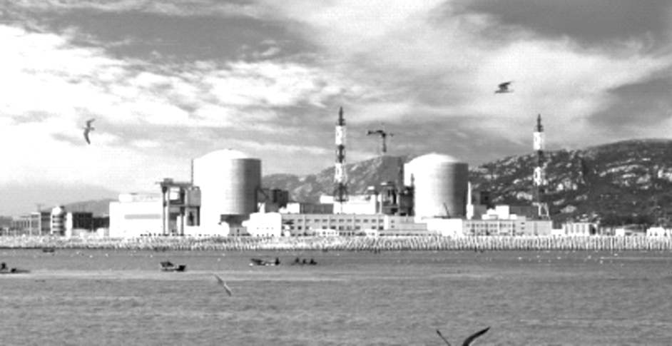
1．核能有何特点？
答：重核裂变可释放能量，少量核燃料就可以在核反应堆中持续放出巨大的能量．
2．核电站利用核能有哪些优、缺点？
答：优点：①核能发电不会排放巨量污染物到空气中，因此环保．②核燃料的能量密度比化石燃料高上百万倍，因此消耗少，而且便于运输等．缺点：①核反应堆内的铀核裂变时会产生射线，如果泄漏到反应堆外面将会对人和其他生物造成极大危害．②核电站会产生具有放射性的核废料，必须慎重处理，且需面对相当大的政治困扰．③核能发电的原料也是不可再生资源．
3．利用核裂变发电的关键技术是什么？
答：是如何有效的控制链式反应的速度，使核反应缓慢进行，源源不断地释放能量．到目前为止，人们控制核裂变的技术已比较成熟，目前的核电站是利用可控核裂变产生的核能来发电的．
4．要完全利用核能还需要从根本上解决什么问题？核能的前景怎样？
答：要从根本上满足人类对能源的需求，还期待物理学在可控核聚变研究中实现质的突破．可控核聚变目前还处于研究阶段．据科学家预计，核聚变发电在20年至30年内将进入工业化实际应用阶段．核聚变的原料在海水中的含量约为4.0×10¹³ t，可满足人类数十亿年的需要．
探究二 太阳能的开发与利用
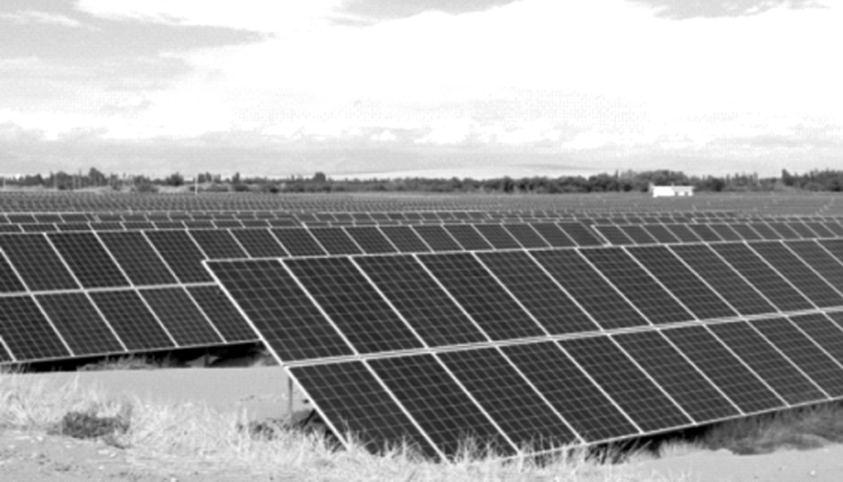
1．太阳能有哪些优点和缺点？
答：(1)优点：能量巨大、供应时间长、分布广泛、获取方便、无污染、安全经济．(2)缺点：能量分散，且间断和不稳定．
2．太阳能的两种主要利用方式是？
答：太阳能转化为内能，太阳能转化为电能．采用光转化为热的方式可以发电，也可以供家庭用来取暖、加热生活用水．
3．你能说出哪些利用太阳能的装置或产品吗？
答：太阳能热水器、太阳灶、太阳能电池．有的国家试制了太阳能住宅、太阳能电站、太阳能汽车．
4．太阳能利用的关键是解决什么问题？
答：如何把分散的太阳光集中起来．
探究三 地热能的开发与利用
1．什么是地热资源
答：是指地球陆地表面以下10 km深度以内，温度为15 ℃～400 ℃的地热能量．
2．地热能的优点是什么？
答：地热是地球内部的热量，是蕴藏在地下的能源，使用时没有燃烧过程，没有灰渣、废气和烟尘，不污染空气和水源，是既经济又清洁的能源．
3．地热能有哪些类型？
答：水热型、地压型、热干岩型、岩浆型．
4．地热能主要应用于哪些方面？
答：利用地热发电，也可直接应用于烹饪、沐浴及暖房．
探究四 其他新能源的开发与利用
1．除核能、太阳能和地热能外，世界各国正在开发的能源还有哪些？
答：还有风能、海洋能、生物能和氢能等绿色能源．
2．风力发电的原理是怎样的？其有何优点？
答：风力发电是利用风力带动风车叶片旋转，再通过增速机将旋转的速度提升，来促使发电机发电．风力发电不需要使用燃料，也不会产生辐射或空气污染．
3．氢能的优势是什么？开发氢能会给我们带来什么好处？
答：氢能又叫氢燃料，是一种清洁能源．氢燃烧后的生成物是水，水又可以分解成氢气和氧气，循环往复，对环境无污染，便于储藏和运输．
【跟进训练】
1．下列关于太阳能的利用说法正确的是( A )
A．绿色植物通过光合作用将太阳能转化为化学能
B．太阳能热水器通过做功方式将太阳能转化为水的内能
C．太阳能交通信号灯将太阳能直接转化为信号灯的光能
D．太阳能飞机将太阳能直接转化为飞机的机械能
2．下列关于核能的说法正确的是( B )
A．物质是由原子组成的，原子中有原子核，所以利用任何物质都能得到核能
B．到目前为止，人类获得核能有两种途径，即原子核的裂变和聚变
C．原子弹和氢弹都是利用原子核裂变的原理制成的
D．自然界的原子核只有在人为的条件下才会发生聚变
课堂小结
1．能源利用中的问题及相应对策
2．新能源的开发与利用
(1)核能的开发与利用
(2)太阳能的开发与利用
(3)地热能的开发与利用
(4)其他新能源的开发与利用
练习设计
完成本课对应训练．
温馨提示：实验视频见课件．

